**Lab[3]-report**

57118123刘康辉

**实验一**

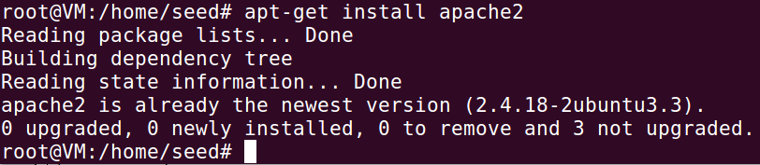

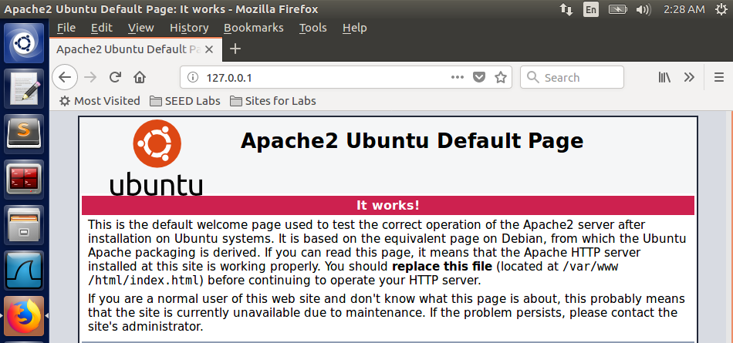

先输入指令完成apache服务器的安装，然后在虚拟机浏览器中输入127.0.0.1可以打开apcahe的默认网页。

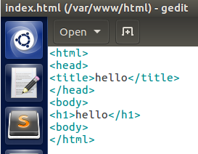

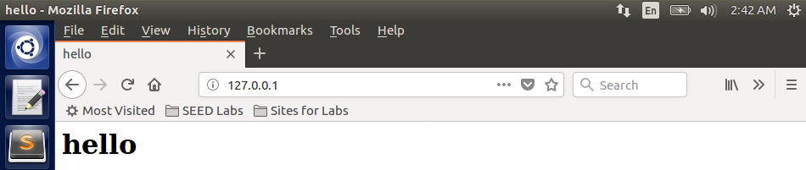

打开var/www/html中的index.html文件进行修改，编写内容如上，然后在虚拟机浏览器中再次输入127.0.0.1，发现打开新的网页。

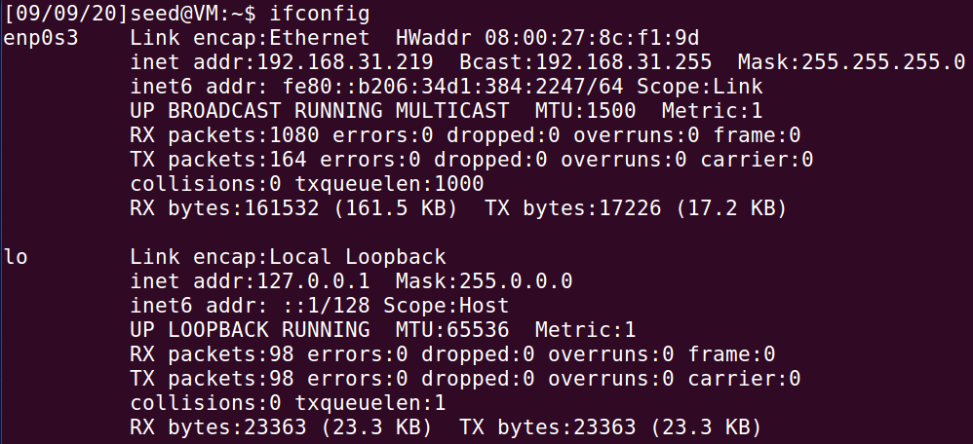

利用ifconfig指令查看虚拟机的ip地址，并且在主机中测试使用ping命令能否访问此ip地址，确保能够成功进行。

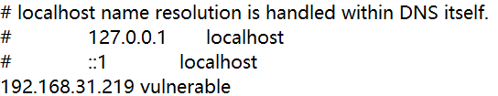

在主机中用记事本打开C:\Windows\System32\drivers\etc中的hosts文件，添加虚拟机的ip地址和主机名并保存。

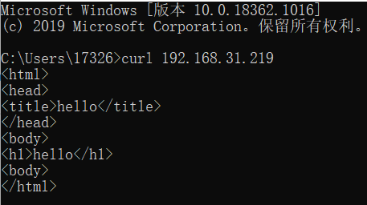

在主机中使用curl命令访问虚拟机ip地址能够查看index.html文件的内容。

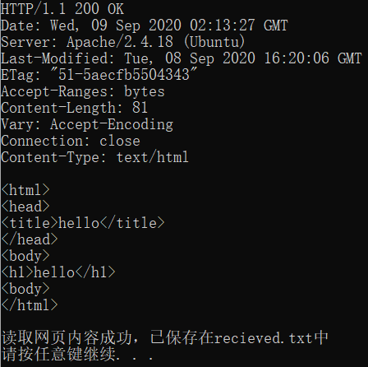

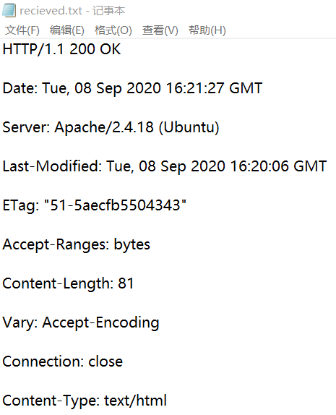

在主机中创建cpp文件，复制实验手册中的代码，然后执行程序文件，运行结果显示出index.html的内容并且写入received.txt中，可知网页定向成功。

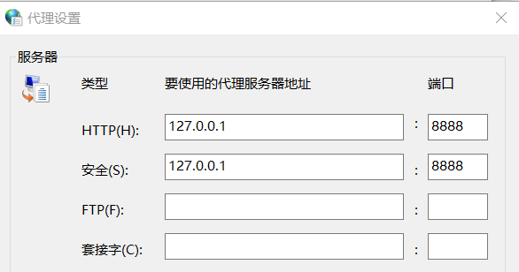

在控制面板->网络和Internet->Internet属性->连接->局域网设置->代理服务器中选择“为LAN使用代理服务器”，进入高级设置添加ip地址和端口如上图所示，实现代理设置。

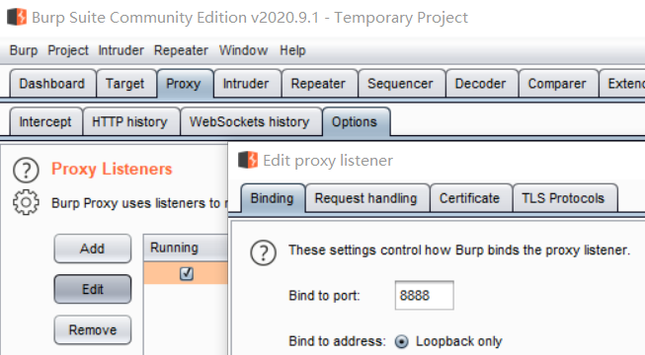

在主机下载安装Burp Suite Community版本并配置jdk环境，然后打开软件设置Proxy代理，在Proxy->Options->Proxy Listeners->Edit->Binding中将端口改为8888，如上图所示。

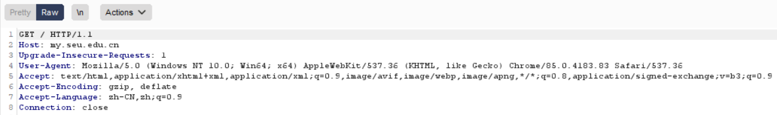

在Proxy->Intercept中点击Open Browser打开浏览器，输入my.seu.edu.cn，然后在Burp Suite中找到Host为my.seu.edu.cn的拦截信息进行查看，结果如上图所示。

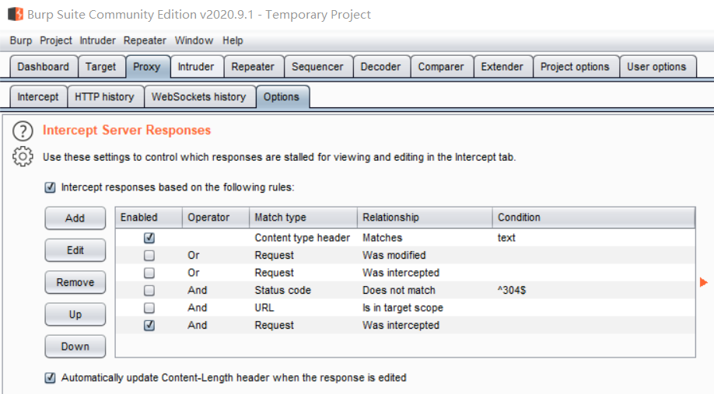

在Proxy->Options->Intercept Server Responses->Add中添加规则并选择开启，如上图所示。

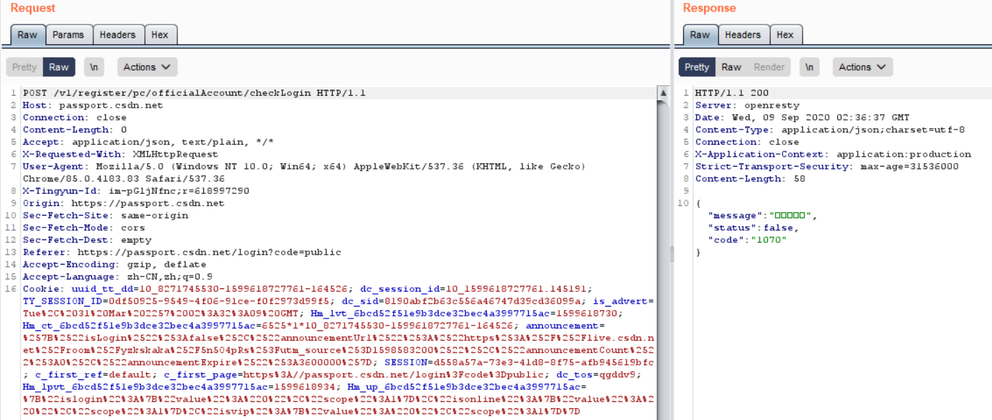

先在Proxy->Intercept中点击Intercept is on进行关闭，变成Intercept is off，能够访问网页，再打开浏览器，输入<https://passport.csdn.net/forget>，然后变成Intercept is on，进行拦截；再找到对应的信息查看，结果如上图所示。

**实验二**

**任务一**



输入指令完成php依赖库的安装。

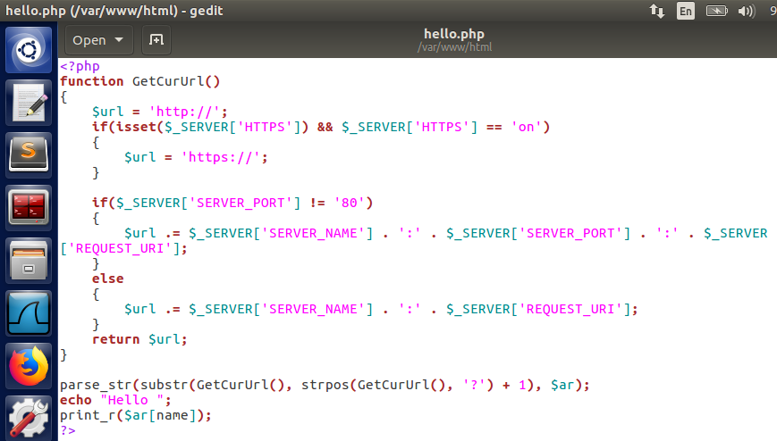

创建hello.php文件，复制实验手册中的代码，放入var/www/html中。

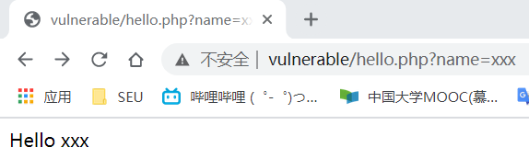

在主机浏览器中输入[http://vulnerable/hello.php?name=xxx](http://vulnerable/hello.php?name=xxx可以打开对应的hello.php)可以打开对应的文件。

**任务二**

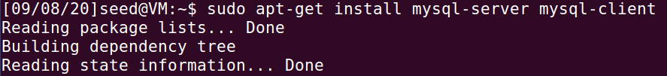

输入指令完成Mysql服务的安装。

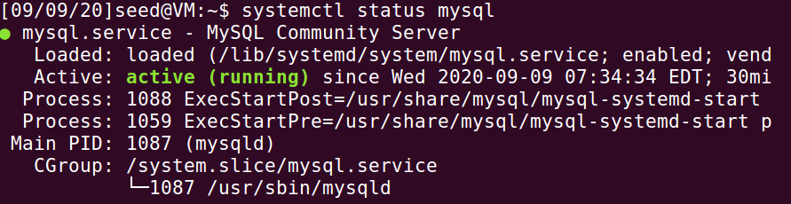

输入指令查看Mysql是否启动，确保处于运行状态。

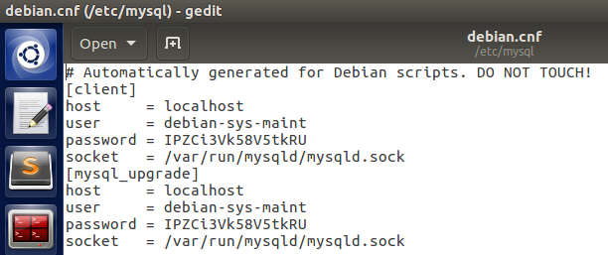

输入指令打开etc/mysql/debian.cnf文件，查看Mysql创建的用户名和密码。

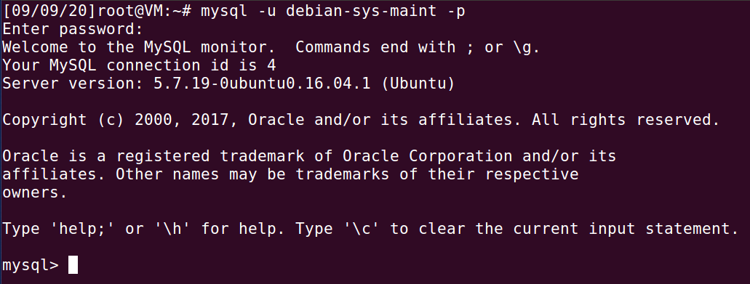

输入指令和密码进入Mysql的操作界面。



输入指令创建名为security_test的新数据库。



输入指令进入创建好的security_test数据库。

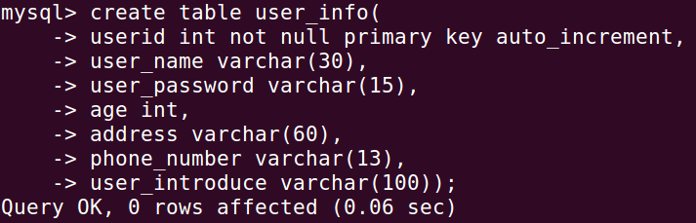

复制实验手册中的代码，在security_test数据库中创建名为user_info的用户信息表，包含的变量有用户id，用户名字，用户密码，用户年龄，用户地址，用户联系方式和用户个人介绍。

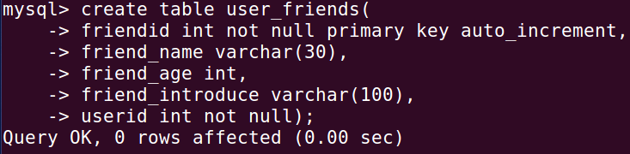

复制实验手册中的代码，在security_test数据库中创建名为user_friends的用户好友列表，包含的变量有好友id，好友姓名，好友年龄，好友个人介绍以及用户id。

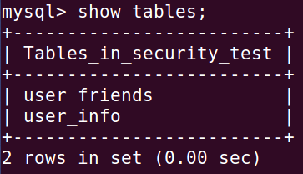

输入指令查看security_test数据库中的表信息。

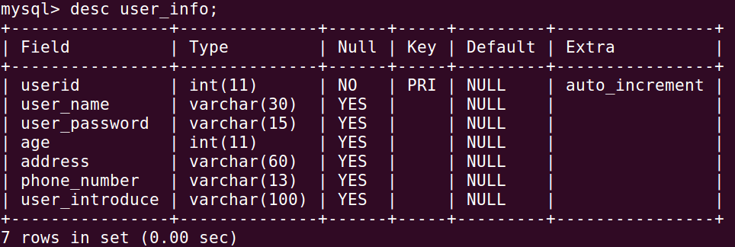

输入指令查看security_test数据库中的user_info表字段信息。





复制实验手册中的代码，在user_info和user_friends表中插入数据，插入格式如上图所示。

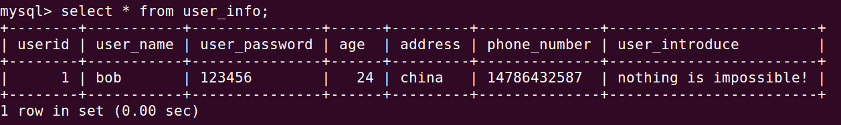

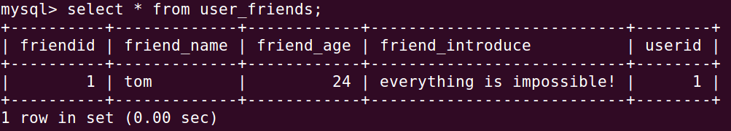

输入指令查看user_info和user_friends表中的信息。

**任务三**

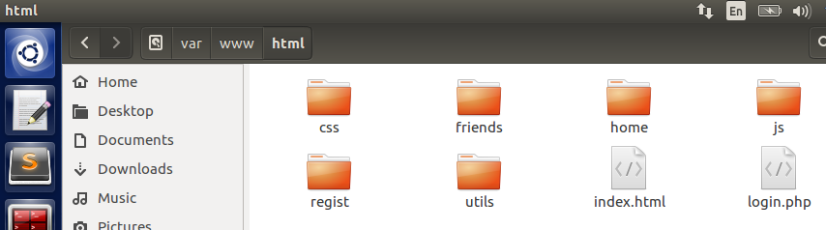

将项目文件移动到虚拟机的var/www/html中，然后进行解压。

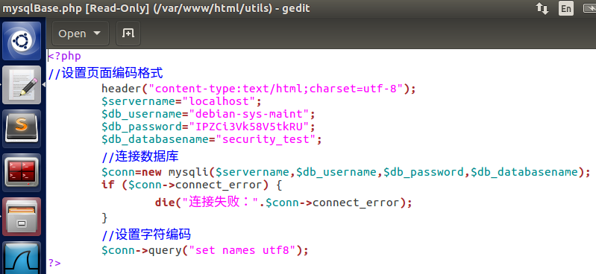

打开解压好的项目中的utils/mysqlBase.php文件，查看与虚拟机中的Mysql用户名、密码以及数据库名称是否相同，确保两者保持一致。

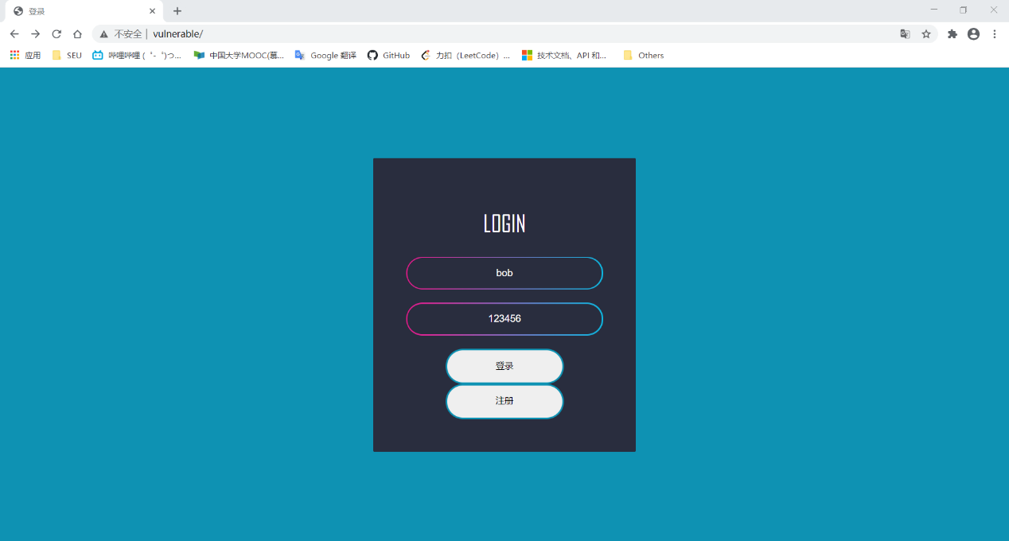

在主机浏览器中输入<http://vulnerable>可以成功运行项目，使用之前插入的数据进行登录，也可以进行注册。

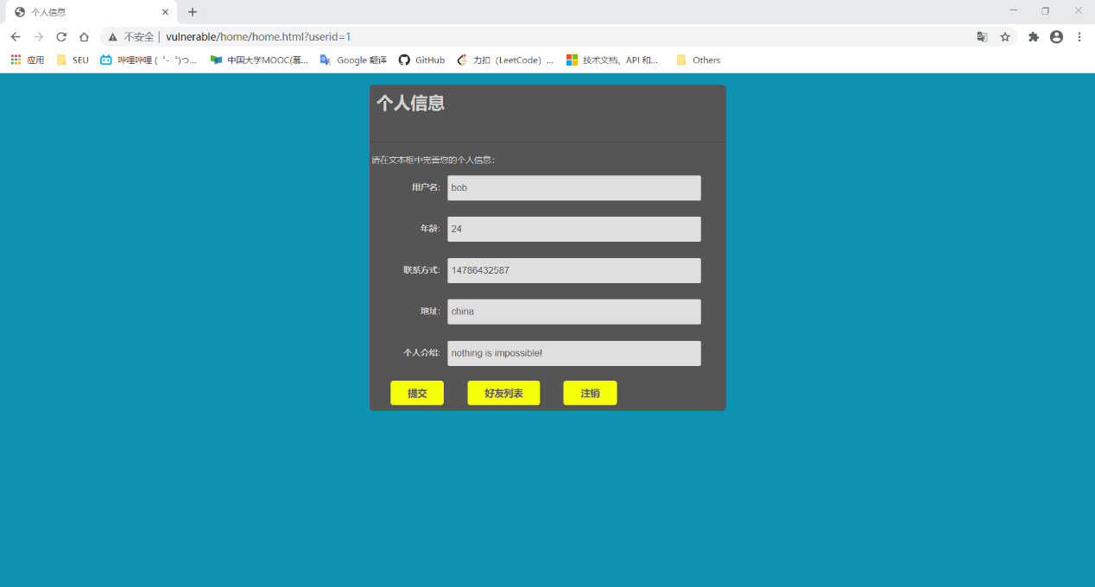

登录成功后，进入用户的个人信息界面，可以实现提交个人信息、查看好友列表等操作。

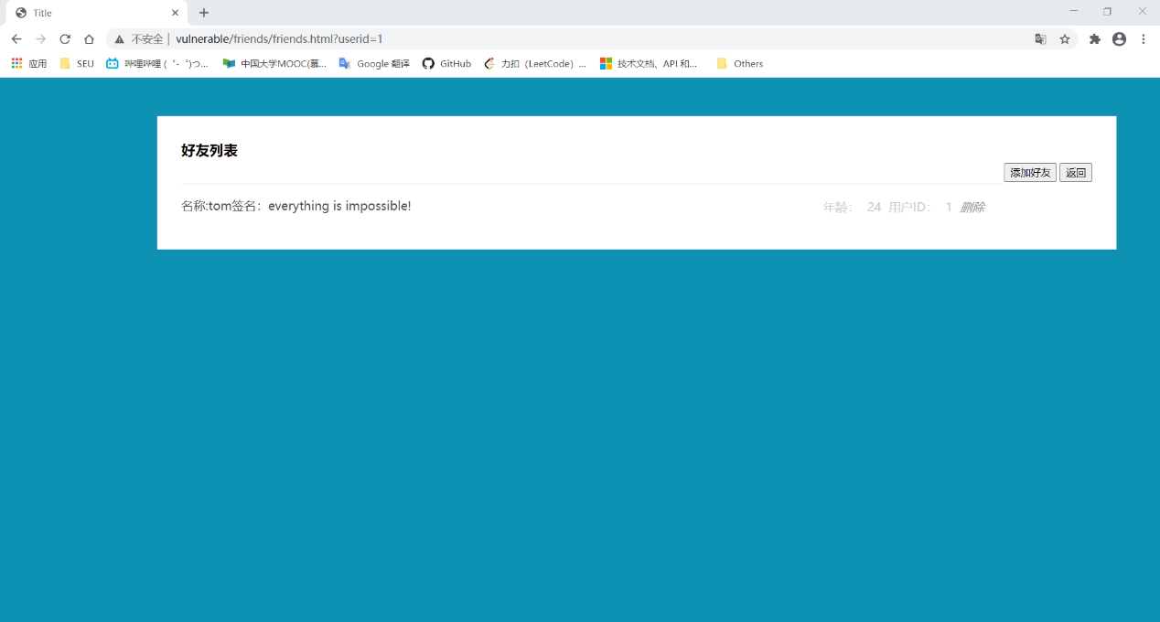

点击好友列表后，进入好友列表界面，可以实现添加好友。